***News Letter***

***R5年　5月号***

*ワークステーションかれん工房*



☆令和5年度もかれん工房をよろしくお願いいたします！！

　早いもので、令和5年度が始まって1か月が経ちました。

　この5月から新型コロナウイルス感染症も5類に類型変更があり、いよいよ

コロナ後の生活が始まっていこうとしていますね。

　そして、実はかれん工房がB型事業所に変わって10年が経ちました。これまで

の10年はあっという間でしたが、これからの10年、どんなかれんになっていく

のでしょうか。昨年度は、清掃事業と配食事業の今後についてのアンケート調査を

行いました。それらを踏まえて、今の皆の実情に合わせ少し配食事業を縮小しました。

　今年度も引き続き、色々な事業をこれから先どうしていきたいのか、どうしていっ

たらいいのか、検討を重ね、試行を繰り返していく予定です。

　皆で一歩ずつを積みかさね、これからのかれんを創っていきましょう！！

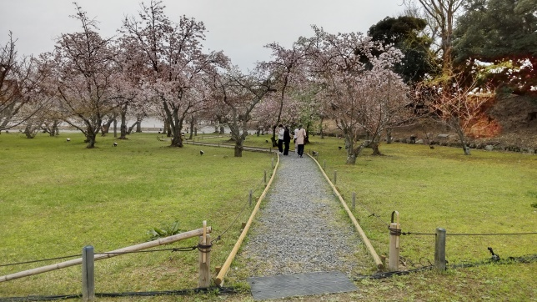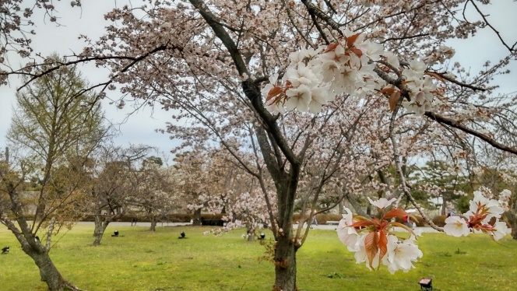

3月に京都ミレニアムライオンズクラブの皆さんとともに

木屋町付近の清掃活動を行いました。春の良い天気の日だったので、皆で楽しく活動できましたよ。

ライオンズクラブさんからお土産のスイーツも頂き、有難うございました！！

今年のお花見は二条城でした！！

コロナ禍中は遠出のお花見を自粛して、近隣の公園に分散で行ってましたが、ようやく今年、皆でお花見に行く

ことが出来ましたよ。3月末で人事異動の為、事業所を離れてしまうスタッフとの貴重な交流でもあり、皆でゆっくり回ってきましたよ！